|  |  |  |
| --- | --- | --- |
|  | 年　　月　　日 |  |
| クラス　　　番号　　　名前 | **／50** |

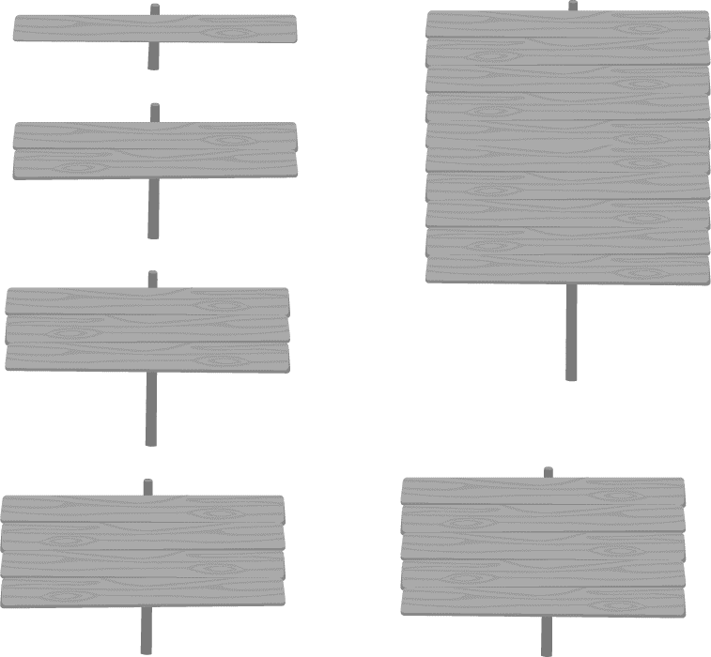

**楽典 ミニドリル**

**Ｎｏ．５**

　　①～⑥の音名を日本語式表記（…）で答えなさい。（2点×6＝12点）

①　　　　 ②　 　③　　　 　④　　 ⑤　 ⑥

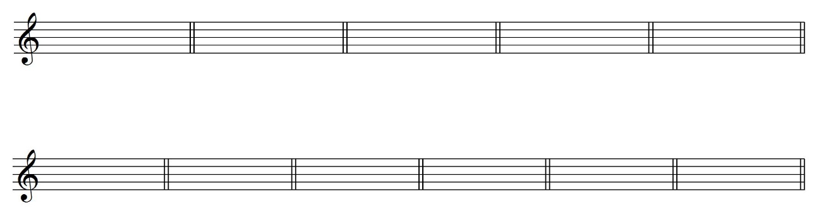

：

（ ロ ）　　　　 （ 嬰 ）　　 　（ ）　　　 　（ ニ ）　　 （ 嬰へ ）　 （ 変と ）

 　次の音程を答えなさい。（2点×6＝12点）

① ② ③ ④ ⑤ ⑥

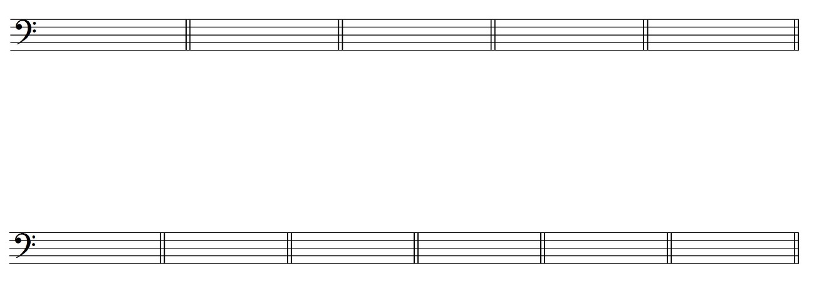

（ 短２度 ） （ 短７度 ） （ 完全４度 ） （ 長６度 ） （ 　増４度　 ） （　　長３度 ）

 小節線を記入しなさい。（2点×2＝4点）



②

①



 空欄を埋めなさい。（2点×5＝10点）

① ト長調の平行調は（　　ホ短　　）調である。 ② （　　ヘ長　　）調の属調はハ長調である。

③ 変ロ長調の調号の数は♭が（　 ２ 　）つである。 ④ イ短調の下属調は（　 ニ短 　）調である。

⑤　♯が２つの長調は（　 ニ長　　）調である。

 　次のコードネームになるように全音符で記入しなさい。（2点×6＝12点）

①D ②Fm ③AM7 ④Bm7 ⑤C7 ⑥B♭m

